
桃園市早期療育研討會
以家庭為中心之作息本位模式及實務操作
- 前言：
以「家庭為中心」的概念強調家長是最瞭解孩子的專家，專業人員的支持與服務應尊重家庭的優勢和選擇，以符合家庭的需求。雖然此觀念已備受重視，惟如何落實以家庭為中心的服務才是重點。
根據國外McWilliam博士提出的作息本位模式(Routines-Based Model，簡稱RBM)，是指透過支持家長與孩子順利進行生活作息，藉以增進家長的親職能力，並促進孩子在日常生活的正向經驗。
本市多數早期療育服務單位已在運用本服務模式提供(疑似)發展遲緩兒童療育服務，為使早期療育專業人員及家長能在實務操作上更精進，亦能透過研討會進行實務操作與交流，有更多的省思與觸動，期盼可以有助於我們為服務對象帶來更適宜的服務結果。
- 辦理單位：
- 主辦單位：桃園市政府社會局
- 承辦單位：財團法人腦性麻痺基金會
- 課程時間：中華民國107年09月11、12日（星期二、三）09：00～17：00
- 課程地點：桃園市婦女館（桃園市桃園區延平路147號）301會議室
- 參加對象：（80～100人）以參與過本市或其他縣市辦理本主題初階課程者為優先。
- 從事早期療育服務之專業人員。
- 從事學齡前兒童工作之專業人員。
- 對本研討主題有興趣之早療家庭(家長)。
- 報名期間：即日起至107年08月31日23：59止
- 報名方式：
(一)郵寄報名 | 1.郵寄地址：33042桃園區中正路915號6樓之4  2.收件人：財團法人腦性麻痺基金會收  3.請於信封上註明：研討會報名表 | 郵寄及傳真報名者，請填寫附件報名表。
(二)傳真報名 | 傳真號碼：03-3016871 | 郵寄及傳真報名者，請填寫附件報名表。
(三)網路報名 | 網路報名網址：http://www.myregie.tw/registration!input.htm?id=eb47b176-e706-4798-a517-9dc0813e3832  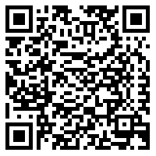
- 洽詢電話：03-3025507；0916577558財團法人腦性麻痺基金會 黃先生
- 課程學分：協助辦理社工師學分、公務人員時數認證等。

- 講師簡介：
- 徐瑀薇
【現職】長庚大學早期療育研究所 研究助理
【學歷】長庚大學醫學院早期療育研究所 碩士
中國文化大學社會福利學系 學士
【經歷】長庚早療所研究計畫 兼任助理(2016.01～2016.12)
作息本位模式服務經驗-幼兒園
    - 台中神岡幼兒園(2016.09～迄今)
    - 宜蘭私立安康幼兒園(2017.04～迄今)
    - 宜蘭三星國小附設幼兒園(2017.04～迄今)
    - 台中潭秀非營利幼兒園(2017.09～迄今)
    - 台中神岡國小附設幼兒園(2017.09～迄今)
    - 宜蘭華國非營利幼兒園(2018.03～迄今)
作息本位模式服務經驗-社福機構
    - 宜蘭縣安安慢飛天使協會 (2017.03～2017.07)
    - 嘉義縣私立聖心教養院早療中心 (2017.05～迄今)
    - 臺南市私立蘆葦發展中心 (2017.06～迄今)
    - 臺南市溪北區嬰幼兒發展中心 (2018.01～迄今)
    - 新北市私立明新兒童發展中心 (2018.01～迄今)
    - 家扶基金會大同育幼院早療中心 (2018.01～迄今)
    - 臺南市第1兒童早期發展服務管理中心 (2018.05～迄今)
- 何麗梅 執行長
【現職】財團法人腦性麻痺基金會 執行長
桃園市腦性麻痺協會 常務理事
台灣芯福里情緒教育推廣協會 監事
桃園市發展遲緩兒童早期療育推動委員會 委員
【學歷】私立銘傳商業專科學校三專部銀行保險系 畢業
【經歷】桃園市腦性麻痺協會第一、第二屆 理事長
桃園市教育局鑑定安置輔導委員會 委員
- 黃筱智 小姐
【現職】國立台東大學公共與文化事務學系南島研究所 學生
【經歷】2017國立交通大學人文社會學系 畢業
2016年瑞典全球腦性麻痺年會海報論文組入選
2015年台灣人類學年會海報論文組入選
2014年桃園市身心障礙楷模
2014年中華民國發展遲緩兒童早期療育協會海報組論文入選

- 流程：
- 日期：107年9月11日(星期二)
時間 | 活動內容 | 主講人
08:30-08:50 | 報到
08:50-09:00 | 開幕致詞及貴賓介紹 | 長官及貴賓致詞/司儀介紹
09:00-10:40 | 第一天課程成效調查-前測  初階課程複習  (作息本位模式概念、執行策略步驟循環迴圈) | 徐瑀薇 講師
10:40-12:00 | 生態圖、作息本位晤談概念 | 徐瑀薇 講師
12:00-13:00 | 午餐休憩
13:00-14:30 | 專業與家長夥伴關係經驗分享 | 何麗梅 執行長  黃筱智 同 學
14:30-16:30 | 生態圖、作息本位晤談演練  第一天課程成效調查-後測 | 徐瑀薇 講師
16:30-17:00 | 綜合座談 | 主談人：社會局古梓龍局長(暫定)  與談人：徐瑀薇 講師  何麗梅 執行長  黃筱智 同 學

- 日期：107年9月12日(星期三)
時間 | 活動內容 | 主講人
08:40-09:00 | 報到
09:00-10:00 | 第二天課程成效調查-前測  作息本位晤談概念回顧 | 徐瑀薇 講師
10:00-12:00 | 自然情境觀察(含演練) | 徐瑀薇 講師
12:00-13:00 | 午餐休憩
13:00-1430 | 從治療到作息-案例分享 | 黃筱智 同 學  何麗梅 執行長
14:30-16:30 | 兒童照顧合作諮詢(含演練)  第二天課程成效調查-後測 | 徐瑀薇 講師
16:30-17:00 | 綜合座談 | 主談人：社會局古梓龍局長(暫定)  與談人：徐瑀薇 講師  何麗梅 執行長  黃筱智 同 學


桃園市早期療育研討會
以家庭為中心之作息本位模式及實務操作
報 名 表
（人數：100名，報名額滿為止、不敷使用請自行影印）
一、個人資料
姓名 |  | 出生年月日
身分證字號 |  | 聯絡電話
E-MAIL
初階課程資料 | □ 首次參與此課程  □ 已參加初階課程(續填下列資訊)  課程日期： 年 月 日  辦理地點： 縣/市  辦理單位：
午餐便當需求 | □需要 □不需要 | □葷食 □素食

二、服務單位
服務單位(全銜) |  | 職務名稱
研習時數證明 | □需要(一律以時數表發放) □不需要

三、報名注意事項：
（一）報名期間：即日起至107年8月31日止。
（二）預計報名人數：最多100名，額滿為止。超額部分以報名時間先後順序為候補順序之
依據。若有正取者因故無法參與，則依序遞補之。
（三）倘超額未經通知者亦可前往參與研討會，惟因座位數量有限，座位無法保留，另請自
理午餐，並遵守會議秩序及禮儀。
（四）為保護地球，節省能源，請自備個人餐具及保溫/保冷之飲水用具，現場不另行提供。
（五）為保存活動記錄，活動現場將攝影及拍照，報名者視同同意主辦單位擁有肖像權及聲
音使用權，主辦單位並禁止於非法用途上。
四、交通資訊
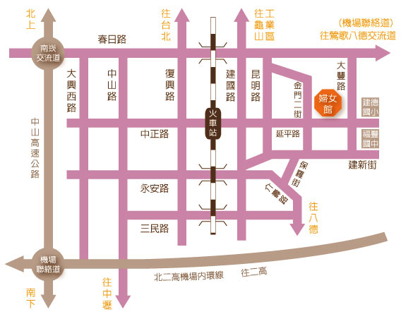
(一)婦女館停車場出入口位於金門二街路 口。
(二)火車:往桃園火車站後站走，出地下道即是延平路，直走過第三個紅綠燈即看到婦女館。
(三)開車:請參考附圖，或輸入地址（桃園市桃園區延平路147號）導航
(五)撘乘免費市民公車:可搭乘後站線紅線 或藍線於婦女館前下車。

